# PLAN DE ARTICULACIÓN CURRICULAR MESES DE MARZO Y ABRIL

NT1 /NT2 – 1º AÑO DE EDUCACIÓN BÁSICA – INSUMO DOCENTE.

LICEO MIXTO LOS ANDES – SAN FELIPE

TEMA: *“APRENDO EN CASA”*

**Insumos de requeridos para el trabajo:**

- Textos complementarios.

- Conexión a internet: YouTube.

Objetivos de aprendizaje involucrados:

|  |  |  |  |
| --- | --- | --- | --- |
| **ASIGNATURAS** | **OA / Habilidad** | **OAT** | **UNIDADES** |
| Lenguaje | **OA17:** Comprender y disfrutar versiones completas de obras de la literatura, narradas o leídas por un adulto, como: › cuentos folclóricos y de autor › poemas › fábulas › leyendas.  **OA1;** Reconocer que los textos escritos transmiten mensajes y que son escritos por alguien para cumplir un propósito.  OA3: Identificar los sonidos que componen las palabras (conciencia fonológica), reconociendo, separando y combinando sus fonemas y sílabas. | Demostrar interés y una actitud activa frente a la lectura, orientada al disfrute de la misma y a la valoración del conocimiento que se puede obtener a partir de ella. | 1 |
| Matemática | **OA1** Contar números del 0 al 100 de 1 en 1, de 2 en 2, de 5 en 5 y de 10 en 10, hacia adelante y hacia atrás, empezando por cualquier número menor que 100. | Manifestar curiosidad e interés por el aprendizaje de las matemáticas. | 1 |
| Inglés | **OA 3** Demostrar comprensión de textos orales: identificando personajes, objetos y animales -la escuela, animales salvajes, partes de la casa y muebles, figuras geométricas, ocupaciones, lugares en la ciudad, comida, celebraciones (Easter)-; siguiendo instrucciones simples; identificando palabras, expresiones de uso muy frecuente y vocabulario aprendido; identificando sonidos propios del inglés que pueden interferir en la comprensión, como /s/-/z/, /w/-/th/.  **OA11** Participar en diálogos, interacciones de la clase y exposiciones muy breves y simples, acerca de temas conocidos o de otras asignaturas: usando apoyo del docente y de objetos, gestos e imágenes impresas o en formato digital; usando vocabulario aprendido y expresiones de uso muy frecuente (Por ejemplo: How do you say?? I'm?). | Demostrar curiosidad, interés y respeto ante otras realidades y culturas, reconociendo sus aportes y valorando la diversidad de modos de vida. | 1 |



**PLAN DE TRABAJO NT1/ NT2 Y 1º AÑO DE EDUCACIÓN BÁSICA**

MES ABRIL

LICEO PARTICULAR MIXTO

Nombre del estudiante: _________________________________________ Curso:__________________________

**Instrucciones:**

* En este proyecto deberás trabajar con un adulto (mamá, papá, abuelo(a), hermano(a) mayor, etc)
* La mayoría de las actividades las observará en una presentación de diapositiva. Sólo algunas las trabajarás en un cuaderno, donde dibujarás o pegarás las actividades.
* Al regreso a clases deberás presentar a tu profesora el cuaderno con tus trabajos
* A continuación, están las tareas en las que debes escribir, marcar o dibujar. (Las que no aparecen en este archivo son las que ejecutas sin registrar nada)
* Primer parte:

**Tarea 2**

Escucha las oraciones que te leerá tu mamá y señala cuántas palabras tiene cada una y anota el número que corresponda sobre la línea.

• Una jirafa estornudó ______

• ¡Ay pobrecita se resfrió! _____

• Una bufanda amárrate ______

**Tarea 3**

Pinta tantos círculos como sílabas tenga cada palabra.

|  |  |
| --- | --- |
|  |  |
|  |  |
|  |  |
|  |  |

**Tarea 4**

Luego de leer el poema “¿Qué hacen las vocales? Responde las preguntas.

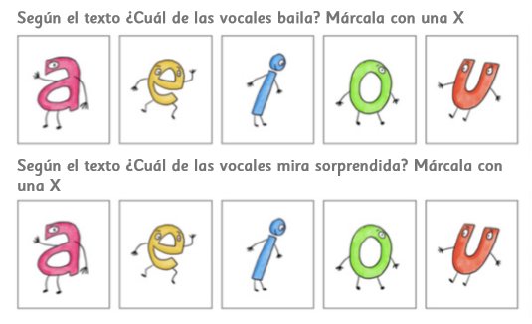

|  |  |
| --- | --- |
|  |  |

**TAREA 5** **Conversation**

Escucha el diálogo y repite. Graba un audio con tus propias palabras repitiendo el diálogo.

A: Good morning!

B: Good morning!

A: What’s your name?

B: My name is Mark.

A: What’s your name?

B: My name is Peter. Goodbye Peter!

A: Goodbye Mark!

Alternativa B: Crea 2 marioneta de papel o con un calcetín y actua la conversación

**TAREA 6**

SCHOOL SUPPLIES (ÚTILES ESCOLARES)

Ve el video a continuación:

<https://www.youtube.com/watch?v=41cJ0mqWses>

¿Cuál es el significado en español de las siguientes palabras?: (no tienes que escribirlas, solo decirlas en español)

**Pencil , sharpener, eraser, ruler, book, scissors, chair, desk, pen, bag**

Repite lo que escuchas en el video. Con ayuda de un adulto graba tu repetición en un audio.